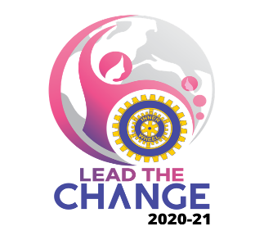

Lidköping Inner Wheel club IIW Theme 2020-2021” Lead The Change”
Distrikt 238 Dr. Bina Vyas, världspresident GB & IND
Sverige

MÅNADSBREV NR 2, 2020–2021
President Lena Rademo
Sekreterare Pia Lenntun
December

Kära IW-medlemmar!

Klubbpresident Lena Rademo beslutade efter samråd med övriga styrelsemedlemmar den 9/11 att med anledning av det åter igen försämrade pandemiläget (covid19) ställa in det inplanerade styrelsemötet 25/11.

För er kännedom innehåller Månadsbrev nr 2 all den information som inkommit via mail sedan föregående månadsbrev (nr 1).

Information via mail:
28/8:
DINFO angående digitala möten från Distriktspresident, Birgitta Henning
1/9:
Revisionsberättelse för Lidköpings IW club från revisorerna, Carina Andersson samt
Lena Broberg.
1/9:
Info om att Distriktsårsmötet sker i form av ”mailmöte”.
12/9:
Ang. digitala möten från IT-samordnare, Annika Ahlqvist.
14/9:
Revisionsberättelse för IW Distr. 238 där styrelsen beviljas ansvarsfrihet gällande
verksamhetsåret 2019–2020, Distr. revisor Rigmor Andersson.
21/9:
Info ang. problem med vårt epostsystem. Nytt mail 2/10 om att problemet är löst.

6/10:
Info om behov av fyllnadsval av revisorssuppleant då revisionsberättelsen med anledning av
sjukdom endast kunde undertecknas av 1 revisor. Samt anvisningar till valda delegater att besvara inför Distriktsårsmötet okt, vilket vi har besvarat och skickat in till VU 238.
27/10:
Info från Webmaster, Elisabeth von Friesendorff om att täta byten av bilder sker på hemsidan där D232 fick börja därefter följer D240/241 för att sedan börja om i norr igen.
29/10:
Distriktsårsmötesprotokoll, se hemsidan!
30/10:
Rådssekreterare, Rose-Marie Wahlgren har blivit utsedd även till Revisorssuppleant (se 6/10)
3/11:
Info via Distriktssekreterare, Berit Nilsson om att det tagits fram en ”idébank” med förslag på olika sätt för oss att ev. kunna träffas i dessa pandemitider.

Övrigt:
Skattmästare, Anna Rohlén informerar mejl ledes följande gällande ekonomibiten: se bifogade filer

Vår klubbs ISO, Mona Jonsson har skickat hälsningar till klubbens vän klubbar i Nörresundby och Dubrovnik samt skickat vår klubbs svar på motionerna till Convention
till Distriktet.

Lidköping 20-12-19

Pia Lenntun
Klubbsekreterare

